Муниципальное автономное дошкольное образовательное учреждение

детский сад «Солнышко»

**Речевое пособие**

**«Логопедический кейс»**

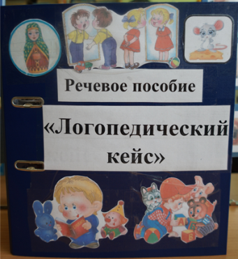 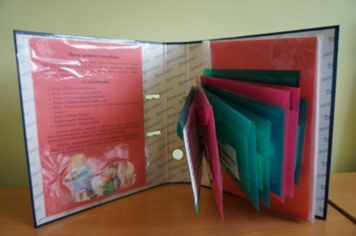

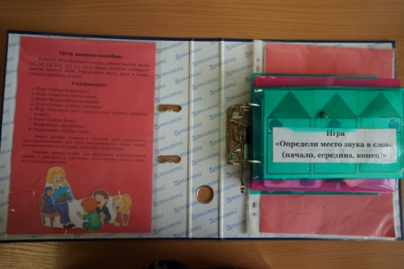

Подготовила:

учитель – логопед Ромашова О.В.

Нижегородская область

р.п. Дальнее Константиново

2023 г.

**Введение**

Активная динамика современной жизни требует поиска и разработки новых эффективных технологий для применения в работе с дошкольниками.

Одной из актуальных на сегодняшний день является применение кейс-технологий в дошкольном образовании. Внедрение данной технологии в дошкольном образовательном учреждении позволяет на практике реализовать комплексный подход и соответствует Федеральному Государственному Образовательному Стандарту дошкольного образования.

Название кейс-технология произошло от латинского «casus» - запутанный, необычный случай; а также от английского «case» - портфель, чемоданчик.

Кейс - технология — это разбор ситуации или конкретного случая, деловая игра. Универсальность данной технологии состоит в том, что используются описания конкретных ситуаций или случая. Воспитанники должны проанализировать ситуацию, разобраться в сути проблемы, предложить возможные решения и выбрать лучшее из них.

Данный метод способствует развитию анализа ситуаций, выбора оптимального пути решения, планирования собственных действий, при этом развивается речь и автоматизируются звуки.

Как говорил Леонид Абрамович Венгер, российской психолог «Именно в этот период закладываются основы будущей личности, формируются предпосылки физического, нравственного и умственного развития ребенка».

Высказывание Ивана Павлова звучит так «Руки учат голову, затем поумневшая голова учит руки, а умелые руки снова способствуют развитию мозга».

Константин Дмитриевич Ушинский «Если ребенок молчит, покажите ему картинку, и он заговорит».

Данное речевое пособие состоит из различных игр, это игры с камешками Марблс, различные игры «Соотнеси картинку и число», «собери пирамидку», «Определи звук в слове», «Придумай предложение», «Собери цепочку картинок», «Определи место звука в слове (начало, середина, конец)», Игра «Собери букву», Перфокарта «Кнопочки», Упражнение «Найди слова».

Для младшего дошкольного и среднего возраста подойдут игры с камешками Марблс и на соотнесение картинки и цифр до 5;

Для старшего дошкольного возраста: для автоматизации звука Р – «Собери цепочку картинок», «Собери пирамидку», для дифференциации звуков Л – Р – это «Определи звук с лове», перфокарта «Кнопочки», для автоматизации всех звуков «Собери цепочку картонок» (напоминает Лото), «Собери букву», упражнение «Найди слова»

Это пособие находиться в родительском уголке. Родители, приходя за ребёнком, или приводя его в детский сад, могут взять на выбор любую игру и поиграть с ним. Времени на это тратиться мало, а воспитанник при этом повторяет пройденный материал.

**Цель данного пособия:**

Развитие активизации речи детей в разных видах деятельности через игры.

**Задачи:**

1. Развивать произносительную и связную сторону речи.

2. Формировать грамматический строй речи.

3. Активизировать словарь детей.

4. Развивать мелкую моторику рук.

5. Развивать умение определять место звука в слове (начало, середина, конец)

6. Формировать правильное произношение звуков речи.

7. Способствовать развитию познавательных способностей.

Данное речевое пособие поможет в обучении детей правильному звукопроизношению, развитии фонематического слуха, при этом совершенствуется навык чтения, развивается мелкая моторика, творческое воображение.

В дальнейшем я планирую разработать сжатые мини –кейсы по возрастам, для младшего и среднего возраста, где будут собраны игры на произнесение определённого звука, например: звуковые дорожки: как жужжит жук? (ж – ж - ж), составление коротких предложений по картинке ( Заяц скачет. Мальчик идёт.), на развитие дыхания.

**Работа с детьми**

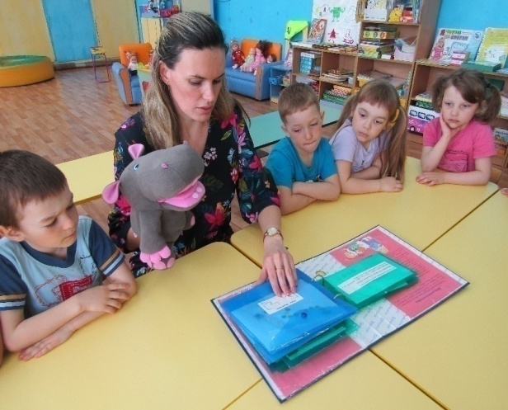 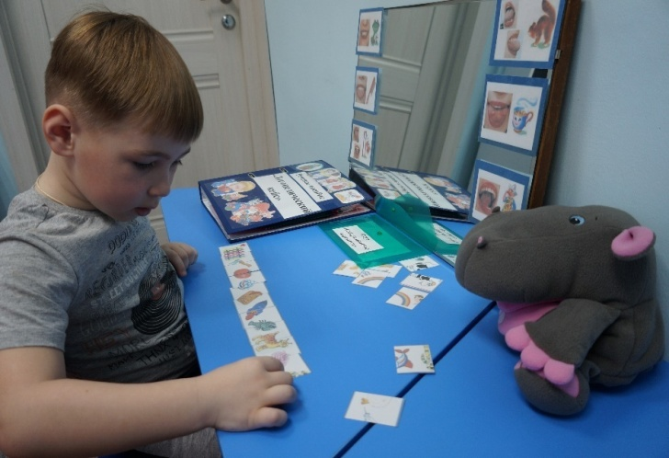

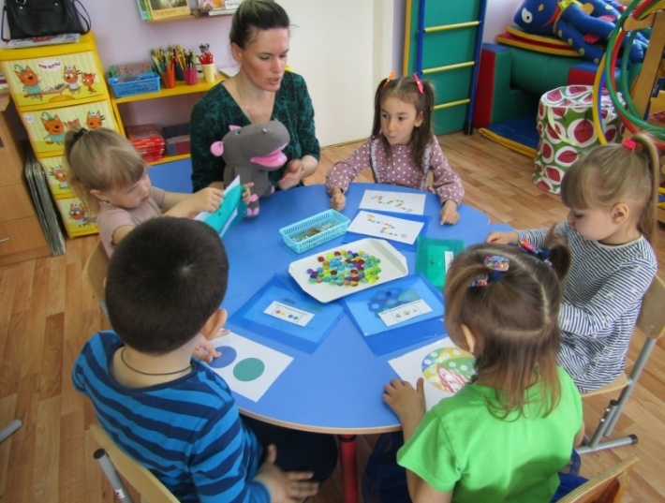 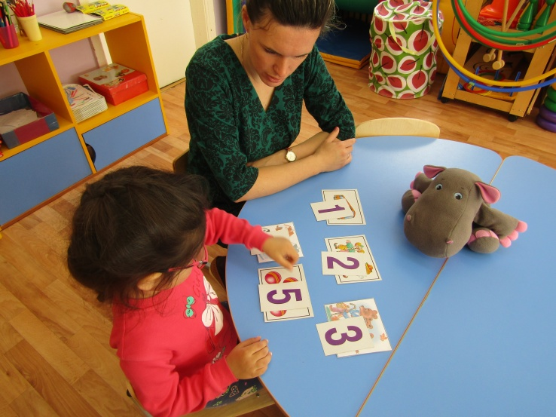

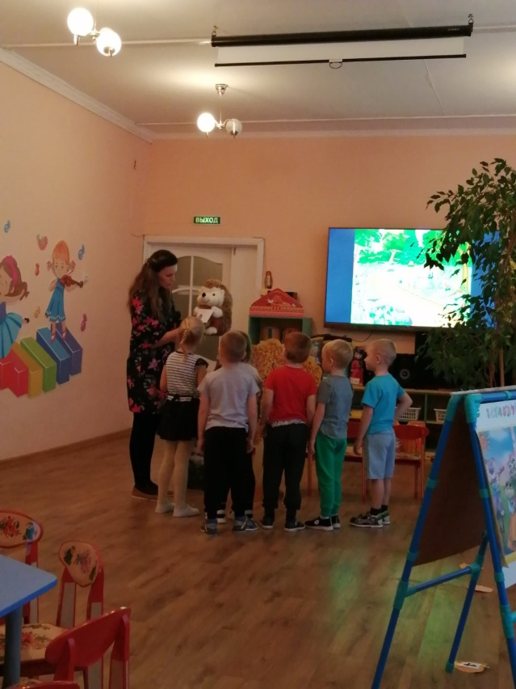 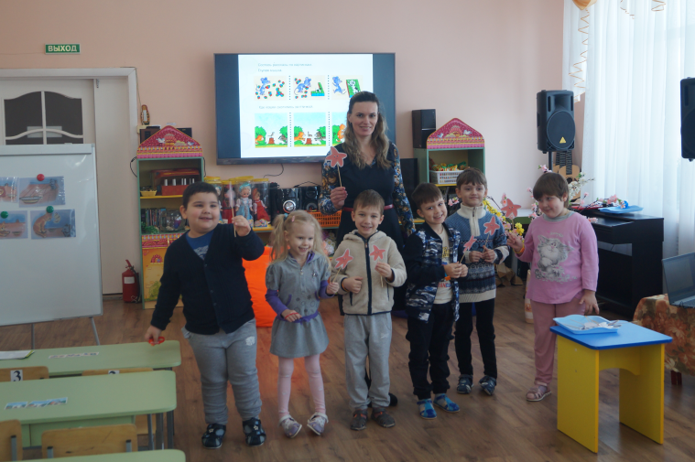

**Взаимодействия с педагогами**

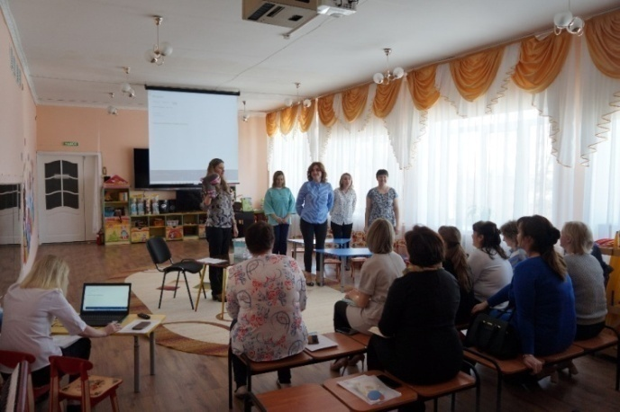 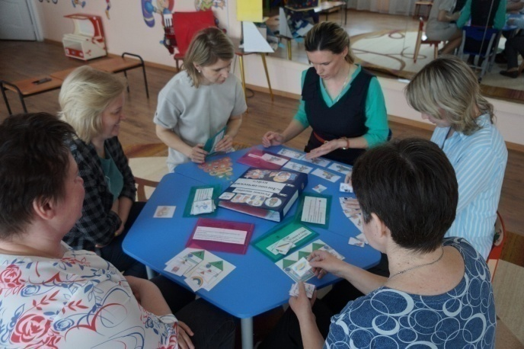

Выступление на педагогическом совете Мастер – класс для педагогов ДОУ

«Волшебный логопедический кейс» «Как работать с логопедическим кейсом»

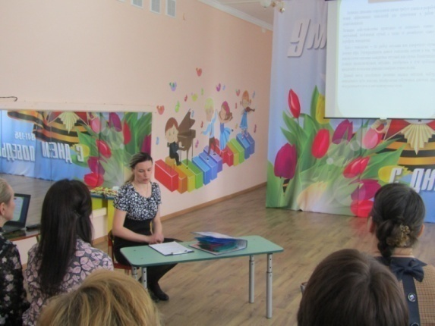 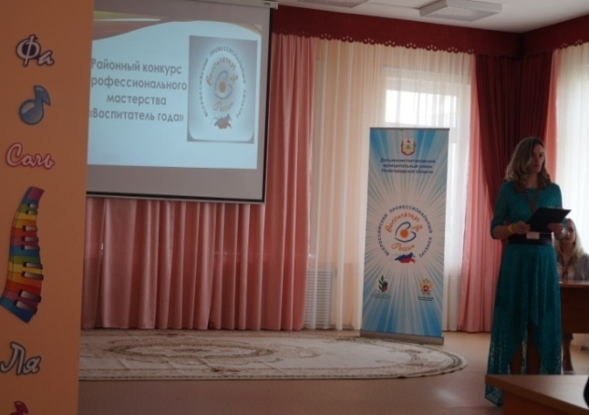

Выступление на РМО Выступление на РМО

«Логопедический кейс, «Логопедический кейс,

как форма взаимодействия с родителями» как форма взаимодействия с родителями»

**Взаимодействие с родителями**

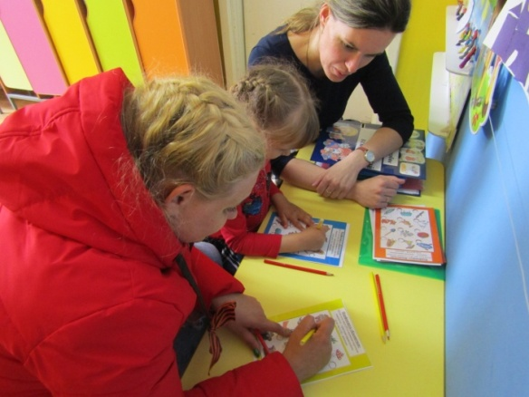 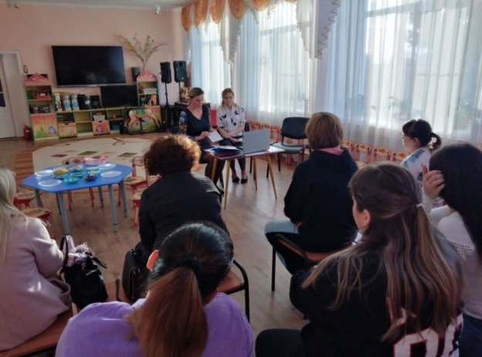

Работа с перфокартой «Кнопочки» Выступление на родительском собрании

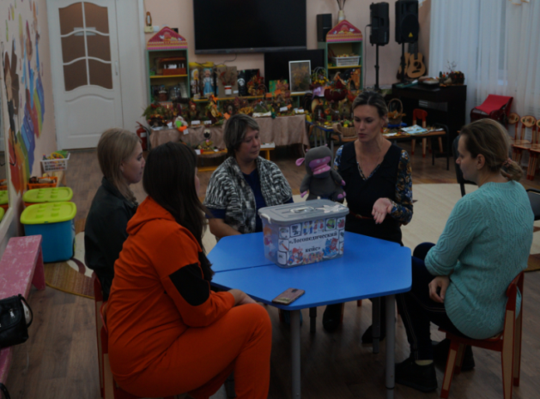 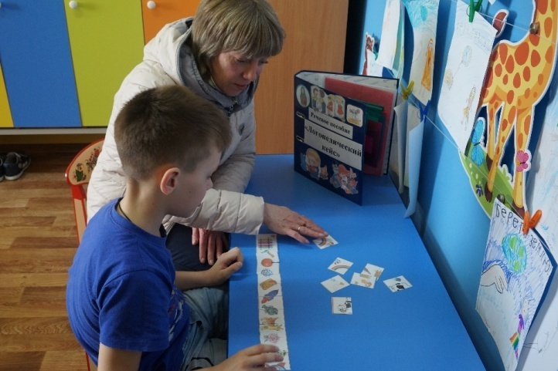

Мастер – класс для родителей Игра «Собери цепочку из пазлов»

«Развиваемся, играя!»

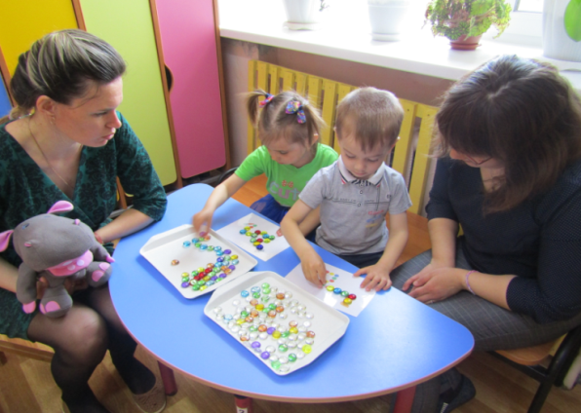 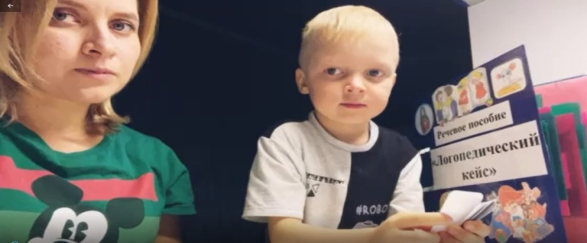

Игры с камешками Марблс Домашние занятия с родителями

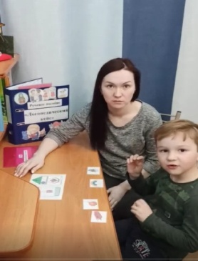

Домашняя игра «Дифференциация л - р»